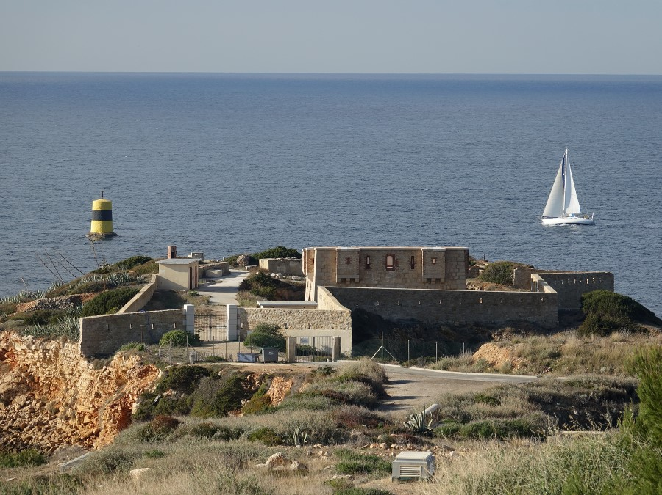

Rapport de stage pour le BTS CIRA (contrôle industriel et régulation de l’automatique)

Peter Vincent

Année scolaire : 2018 - 2019

Période : 13 Mai 2019 au 7 Août 2019

Tuteur de stage : Boos Olivier

Superviseur de Stage : Mr Gatt

Rapport de stage

Optimisation d’une machine à ultrafiltration et osmose inverse.

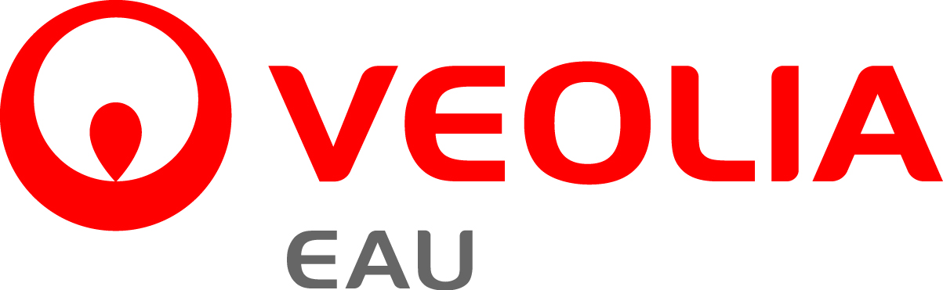

1 Sommaire

1. Sommaire
2. Introduction
3. Présentation de l’entreprise
4. Différentes activités réalisées en relation avec le BTS CIRA
5. Analyse d’une activité conduite au sein de l’entreprise
6. QHSSE
7. Exemple analysée de Prévention des risques
8. Résumé en Anglais

2 Introduction

C’est l’entreprise Veolia situé à Sanary-sur-Mer qui m’as embauché en tant que stagiaire pour une durée 12 semaines (du 13 Mai au 7 Août 2019) à leur station d’épuration situé sur la pointe de la cride. Lors de mon stage le but était dans un 1er temps d’apprendre le fonctionnement de la station d’épuration et de savoir m’intégrer parmi les personnes travaillant sur place, dans un 2nd temps je devais réaliser des activités en rapport avec le BTS CIRA ainsi que travailler sur un projet dont le titre est le suivant : << Suivi et optimisation d’une machine à ultrafiltration >> ; Le but étant de comprendre pourquoi l’installation d’ultrafiltration ne fonctionne pas de manière optimale car c’est elle qui alimente une autre installation l’osmoseur inverse.

C’est grâce au travail fournit par deux entreprises Veolia et Polymem que j’ai pu travailler dans les meilleures conditions lors de ce stage.

En premier lieu je vous présenterai les deux entreprises les deux entreprises avec lesquelles j’ai travaillé : Veolia et Polymem.

Après cela je présenterai les différentes activités en rapport avec le BTS CIRA.

Ensuite, je parlerai d’une analyse de problématique concernant la machine à ultrafiltration afin d’apporter une solution à celle-ci.

Enfin, je présenterai un exemple analysé de démarche QHSSE ainsi qu’un exemple sur la prévention des risques liés à l’environnement industriel, et pour finir un léger résumé en anglais de une des deux analyses.

3 Présentation des entreprises

3.1 Veolia

Veolia est une multinationale française créée en 1920, elle est répartie dans quatre branches différentes : Veolia eau, Veolia propreté, Veolia énergie et Veolia transport-Transdev.

<<Veolia accompagne sur tous les continents, les villes et les industries dans la gestion, l’optimisation et la valorisation de leur ressources en eau, en énergie et en matière notamment issues de déchets, en leur apportant des solutions d’économie circulaire.>>

La station d’épuration de Sanary-sur-Mer créée en 1985 fait partie du groupe Véolia eau situé à la pointe de la Cride dans le Var.

Veolia eau possède 2555 centres de production d’eau potable qui permettent de traiter 1,6 milliards de m3 d’eau potable qui est distribués annuellement ainsi que 2677 unités de dépollution des eaux usées permettant de traiter 637 millions de m3 d’eaux usées chaque année. Près de 12 000 collaborateurs travaillent avec Veolia eau et 1 habitant sur 3 est desservi par Veolia eau en France.

L’équipe Veolia présente sur la station de Sanary se présente comme ceci :

|  |  |
| --- | --- |
| Nom | Fonction |
| Olivier BOOS | Responsable de la station |
| Béchir CHEIKHALI | Technicien d’exploitation |
| Julien SAMIER | Technicien d’exploitation |
| Jean-François BEJOT | Electromécanicien |
| Léa PAOLINI | Stagiaire |

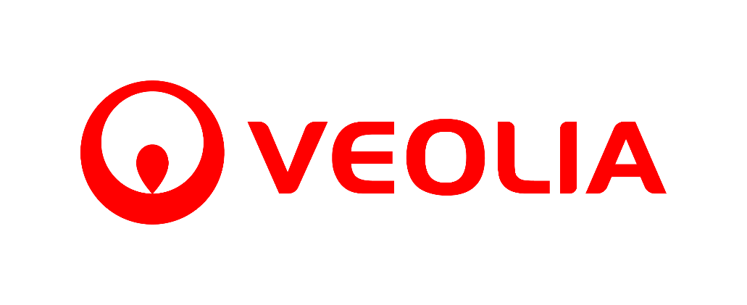

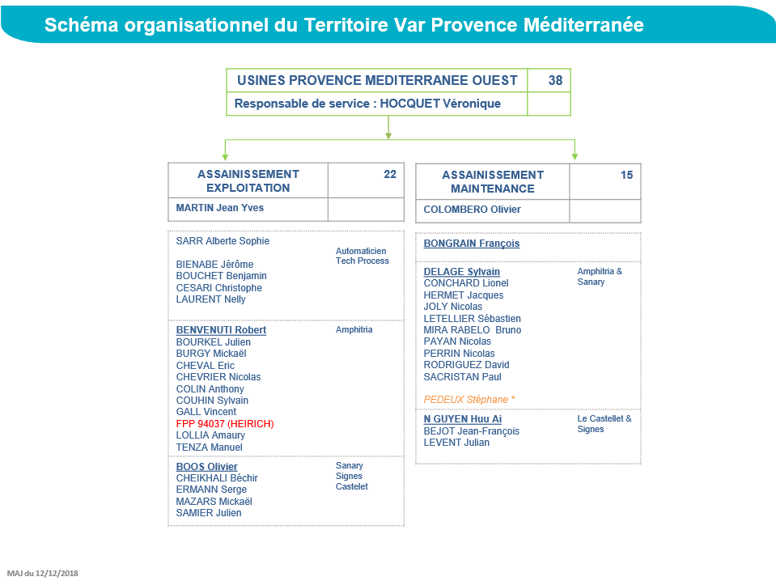**Organigramme de Veolia pôle Sud méditerranée**

3.1.2 Polymem

L’entreprise Polymem créée en 1997 est le seul fabricant Français spécialisé dans la fabrication des membranes à fibres creuses organiques. Polymem est à la fois fabricant et vendeur de ses produits : des membranes fibres creuses en cartouches ou en modules. Les membranes de Polymem servent à traiter différentes eaux : les eaux potables, les eaux de procédé, l’eau de recyclage. Elles peuvent également intervenir lors de prétraitement pour déminéraliser dessaler l’eau avant une installation d’osmose inverse.

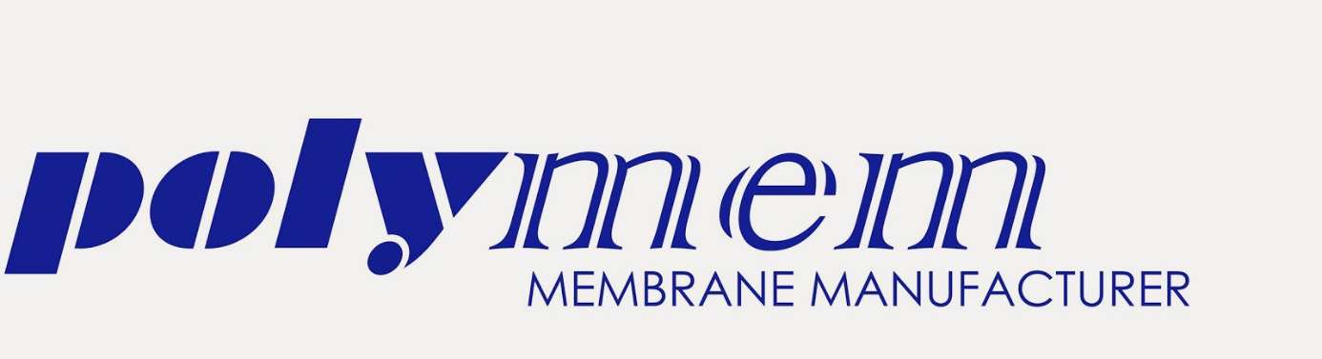

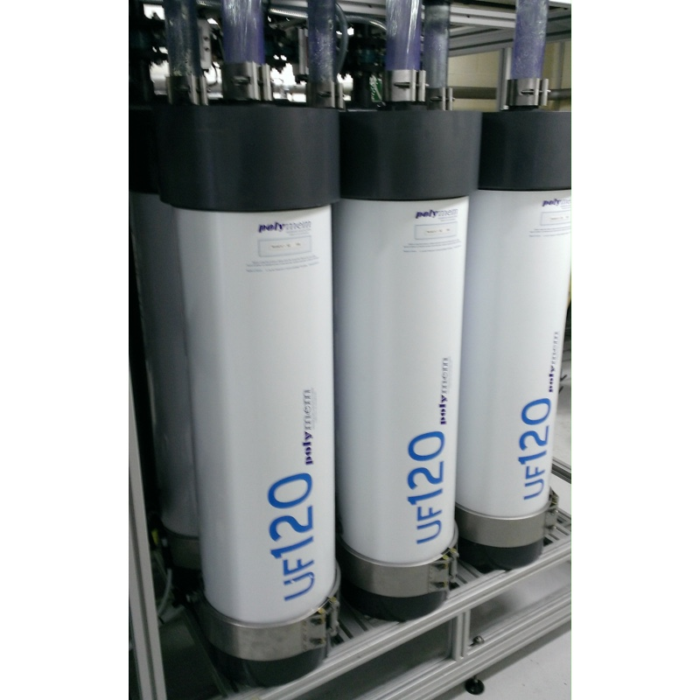Exemple de membranes utilisés pour l’ultrafiltration (UF).

4 Principe de fonctionnement de la station

La station d’épuration de Sanary est une station d’épuration à traitement physico-chimique (procédé par coagulation, floculation et décantation lamellaire) et biologique (Procédé aérobie à culture fixées, flux à contre-courant type biocarbone). Mise en service par l’entreprise OTV en 1986 pour l’étage physico-chimique et en 1987 la station se présente désormais come sur le schéma de principe ci-dessous.

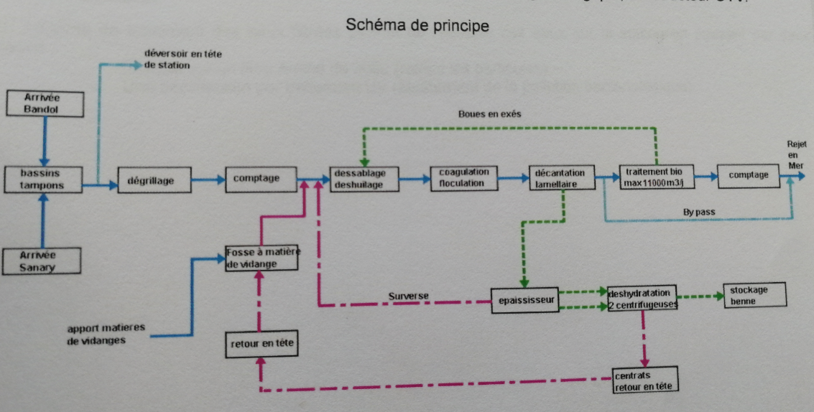

L’usine se divise en plusieurs zones : la zone d’arrivée des eaux, la classification des déchets, le traitement de l’eau et la zone de déshydratation des boues.

4.1 l’arrivé des eaux (le bassin tampon)

C’est ici qu’arrive toutes les eaux usées de Sanary et de Bandol, l’usine traite en moyenne 4000 m3 d’eau par jour (9000 m3 en été), de ce fait pour stocker les gros débits d’eau en cas d’afflux de débit ou de fortes pluies, il existe un deuxième bassin tampon sur lequel l’eau bascule quand le premier est rempli. Après avoir été stocké l’eau ira vers les dégrilleurs.

4.2classification des déchets

Il existe trois types de déchets classifiés dans cette zone :

-les déchets organiques de plus de 5 mm de diamètre, ils sont triés grâce aux dégrilleurs à escalieren entrée de station pour enlever la plus grosse partie des déchets de l’eau usées.

Capacité du dégrilleur : 1800m3 d’eau usées par heure

Les déchets finiront alors par aller dans une vis compacteuse avant de finir dans une benne à déchets.

**Schéma du dégrilleur à escalier**

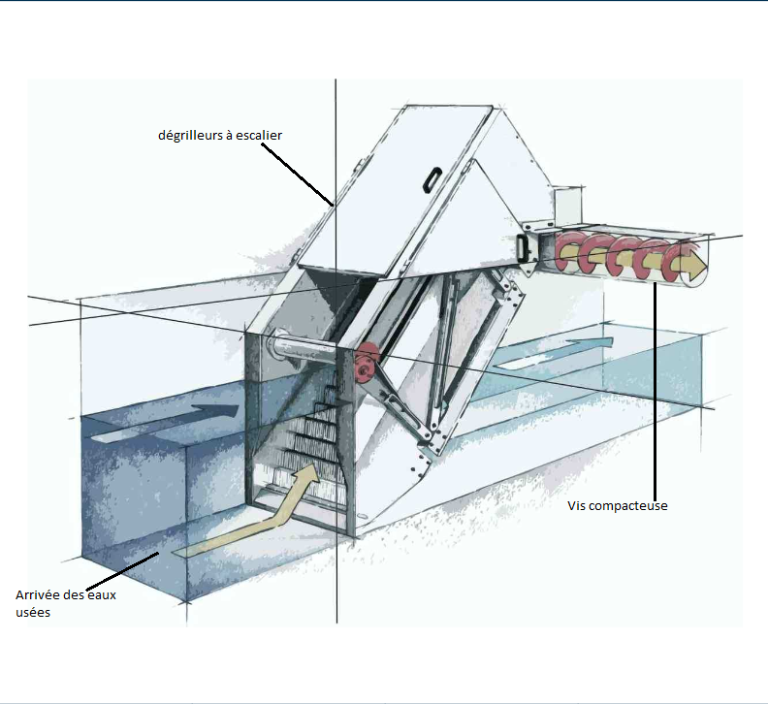

-Les graisses sont quant à elles récupérées par les dessableurs de l’usine elles passeront par une fosse à écume puis un dégraisseur avant de finir dans une benne.

-Les sables tout comme les graisses sont récupérés par les dessableurs et seront triés via un classificateur à sable.

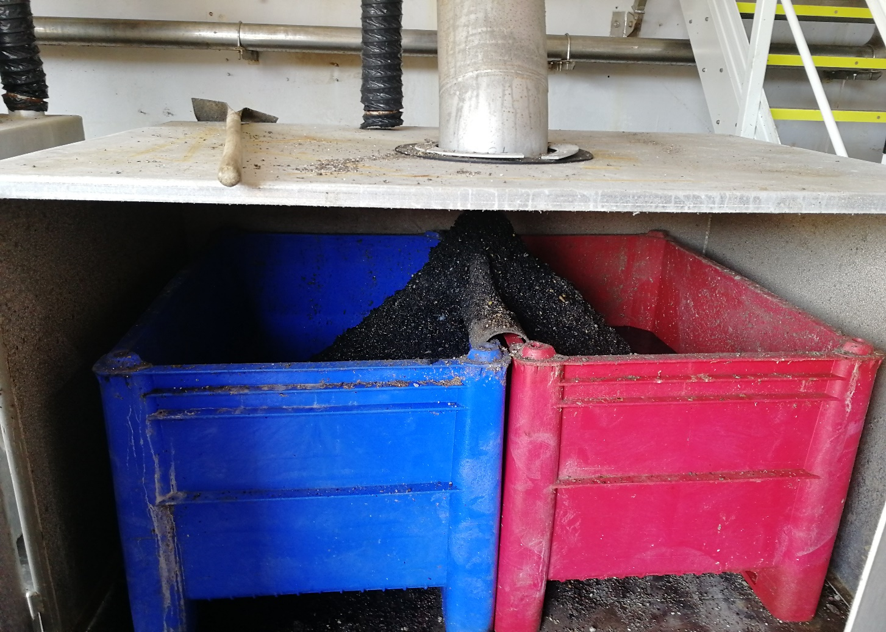Tout ces déchets finiront dans une grande benne qui sera livré à l’usine de Cap Sicié afin d’être incinéré.

**Bennes de récolte du classificateur à sable**

4.3 traitements des eaux

4.3.1 dessableur

-Juste après le passage au dégrilleurs l’eau de l’usine arrive dans le dessableur qui dispose de 2 fonctions, tout d’abord enlever une grande partie des graisses qui flottent à l'aide de bulles d'oxygènes et sont raclées en surface via le pont racleur puis les sables qui sont plus lourd que l’eau tomberont vers le fond du dessableur et seront récupérés via le classificateur à sables comme vu précédemment dans la zone de tri.

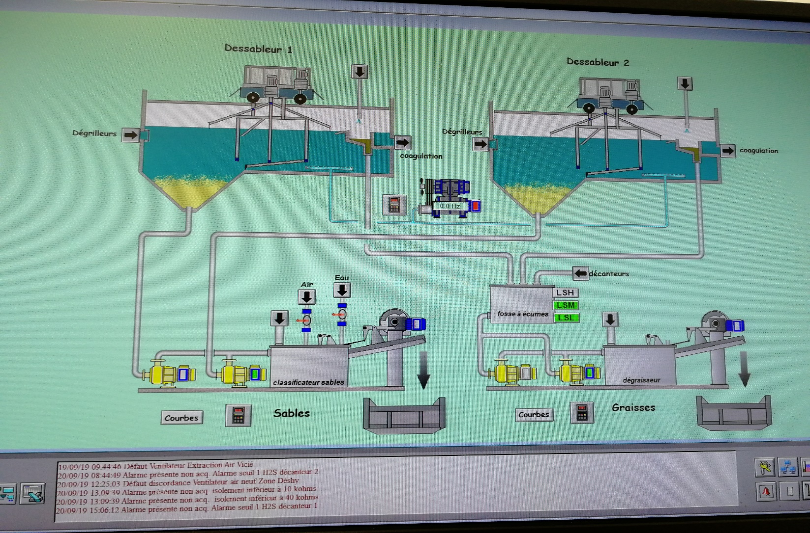Capacités : 2 bassins parallélépipédique de 168m3 pour un débit max de 1800m3/h.

**Ecran de supervision des dessableurs**

4.3.2 Traitement physico chimique

-L’eau en sortie de dessableur passe alors dans les bassins de traitement physico-chimique ou se réalisera deux processus :

1- La coagulation

C’est la 1ère étape du traitement ou dans un bassin avec agitation rapide où l’on va mélanger du chlorure ferrique (FeCl3) ainsi que du lait de chaux, cela permet de supprimer les répulsions inter colloïdales : les cations métalliques (Al3+ et Fe3+) se lient aux colloïdes et les neutralisent. Les particules colloïdales peuvent désormais se rencontrer.

2- La Floculation

C’est la 2nde étape du traitement dans laquelle cette fois-ci dans un bassin avec agitation lente on va injecter du polymère anionique que l’on va aussi appeler floculant, va permettre une agglomération des particules colloïdales. Ces particules que l’on va appeler floc seront désormais assez lourde pour être décantés.

Capacités : 1 bassin de 105m3 et un bassin de 315m3 pour un débit max de 1100m3/h

4.3.3 Décanteurs lamellaires à contre-courant

L’usine de Veolia dispose de 2 décanteurs lamellaire qui permettent grâce au phénomène de décantation de séparer l’eau claire des flocs créée précédemment, nous aurons en surface l’eau claire qui ira vers les bio filtres (procédé biocarbone) afin de traiter naturellement et biologiquement les effluents et abaisser leur MES puis celle-ci iront dans des eaux de lavage afin de finir leur cycle et d’aller directement dans la mer.

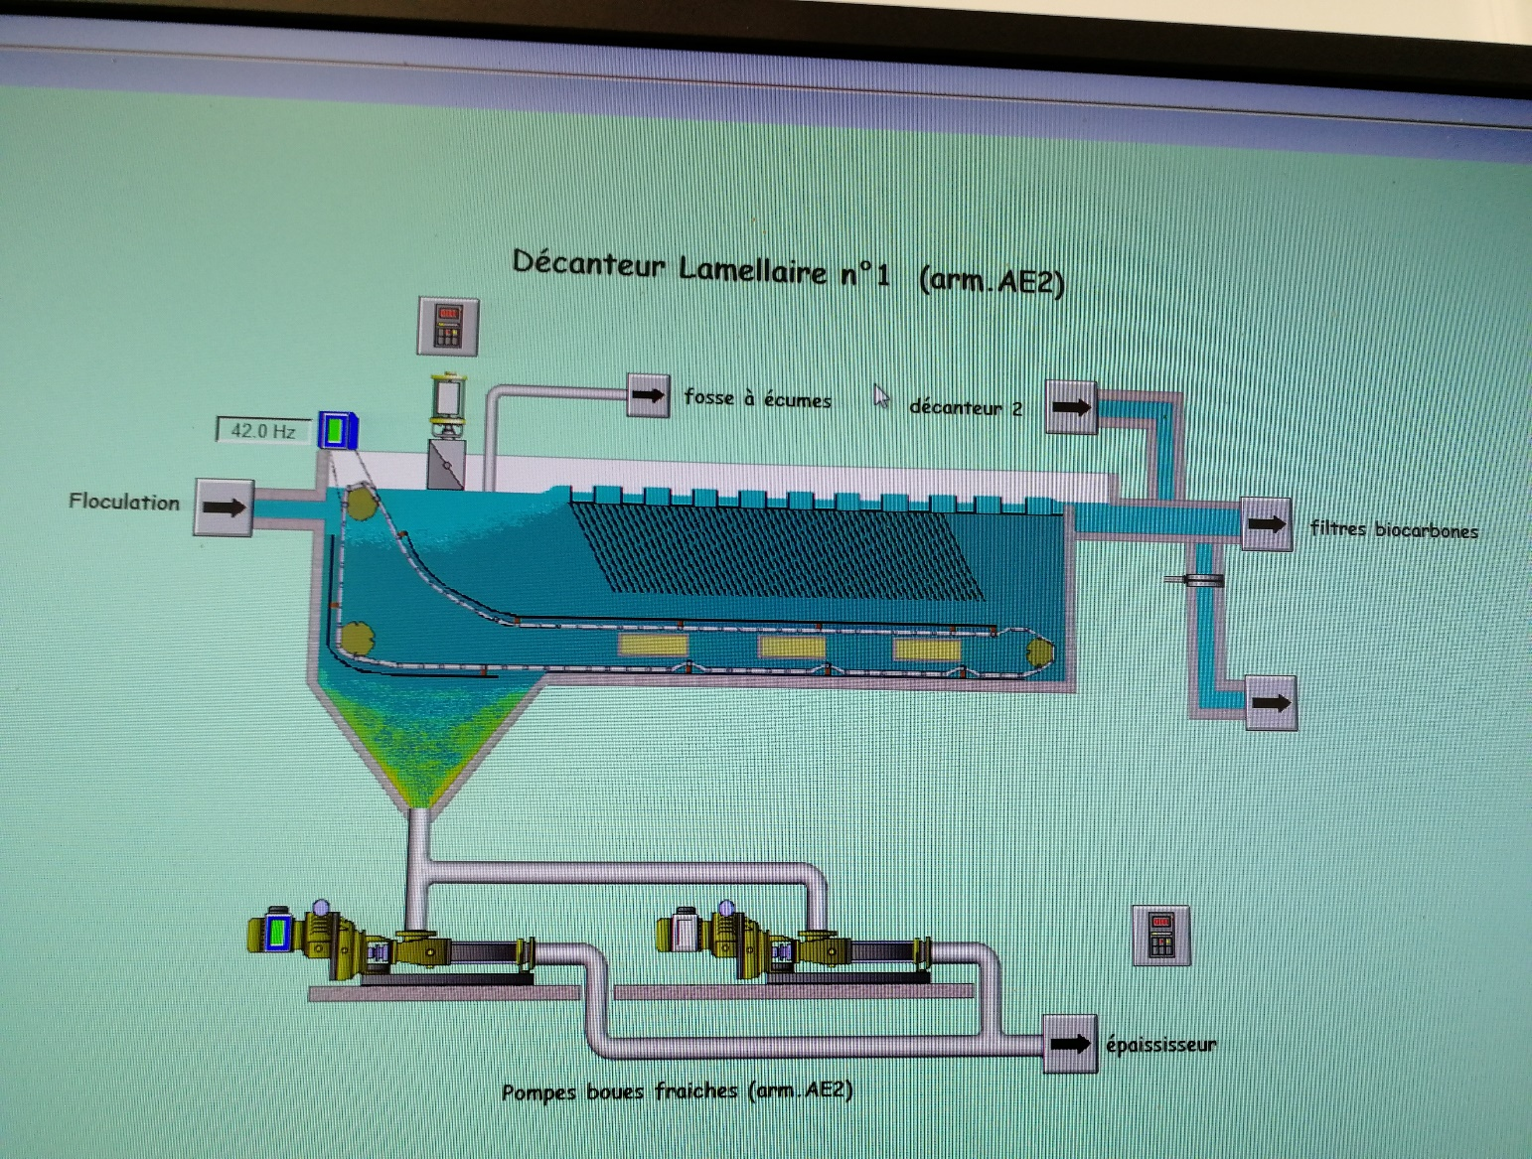Pour ce qui est des flocs ils tomberont au fond du bassin puis seront raclés vers les pompes de soutirages de boues afin d’aller vers l’épaississeur de boues.

**Ecran de supervision du décanteur lamellaire**

4.4 déshydratations des boues

Un épaississeur de 450m3 réceptionne les boues primaires issues des deux décanteurs lamellaires. Les boues épaissies sont alors pompées en fond d’ouvrage grâce à deux pompes volumétriques assurant ainsi le transfert vers la salle de la déshydratation.

Deux centrifugeuses s’assurent alors de séparer la boue des centrats via le phénomène centrifuge, le restant des boues seront transférés via une gavopompe dans des bennes qui seront transportés en camion pour servir à épandre des champs ou encore de compost.

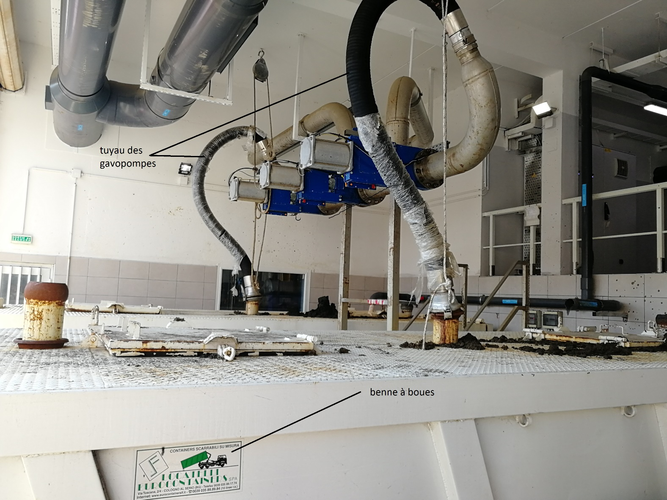

**Tuyau des gavopompes amenant les boues dans les bennes**

**4 Activités en entreprise en relation avec le BTS CIRA**

***4.1. Remplacement de sonde Ph pour un système de désodorisation.***

**4.1.1 présentation**

La station d’épuration de Sanary dispose d’un système de désodorisation afin d’éviter toute nuisances olfactives avec le voisinage et en même temps permettre aux employés de la station une certaine qualité de vie.

Pour cela la tour de désodorisation absorbe l’air vicié présent dans la station puis réalise un lavage chimique à l’intérieur de la tour en ajoutant de l’hypochlorite de soude (NaClO) élimine les composés soufrés réduits, notamment l’hydrogène sulfuré, les sulfures organiques, les mercaptans, mais aussi l’ammoniac et les amines, de l’acide sulfurique **l’acide sulfurique** (H2SO4) élimine les composés azotés notamment l’ammoniac et les amines et de l’eau adoucie pour éviter toute trace de calcaire dans la tour ; tout ce procédé est nécessaire avant d’expulser l’air hors de l’usine.

**4.1.2 Le problème**

La tour dispose de deux sondes Ph qui affichait deux valeurs fausses comparé à la consigne donnée par la supervision de chaque le Ph étant nettement inférieur à celui demandé alors la tour consommait plus ou moins de réactifs et le traitement de l’air n’était pas optimal.

Le problème venait des sondes PHD SC de la marque Hach, elle mesure le pH des fluides grâce à une électrode en verre situé au bout de la sonde cependant avec le temps et selon les produits que mesure la sonde l’électrode s’abime et commence à afficher des valeurs décalées par rapport à celle demandée.

**Sonde pHD Sc Installation de la sonde sur la**

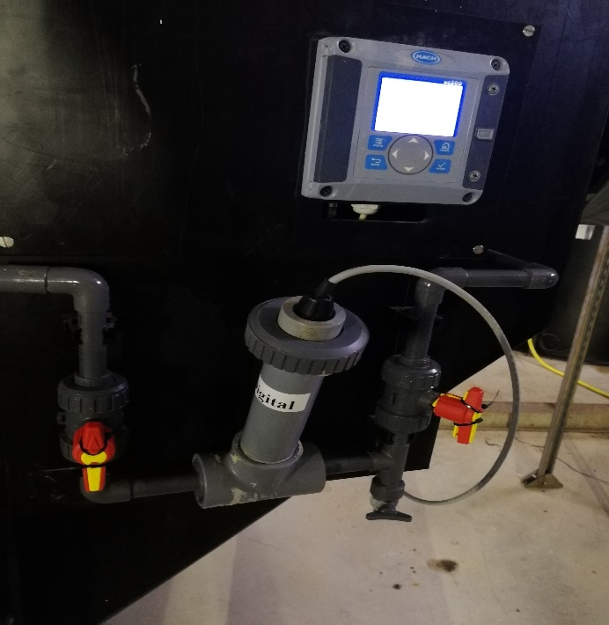 **Tour de désodorisation**

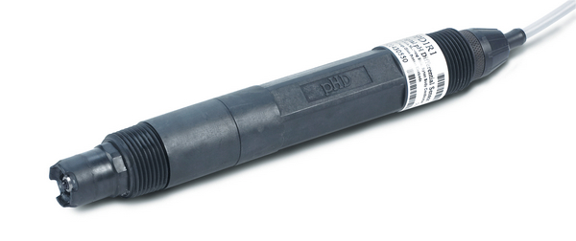

4.1.3 la solution

Disposant de nouvelles sondes de remplacement dans l’entreprise j’ai effectué le branchement des nouvelles sondes au transmetteur Sc 1000 de la tour de désodorisation puis j’ai vérifié si elles étaient bien étalonnées à l’aide de solution étalon de pH 7 et 11 et d’un bécher pour y tremper la sonde dedans. Une fois cela terminé la nouvelle sonde étant opérationnel on peut la remettre dans la désodorisation.

**Ecran du transmetteur Sc200 après remplacement de la sonde**

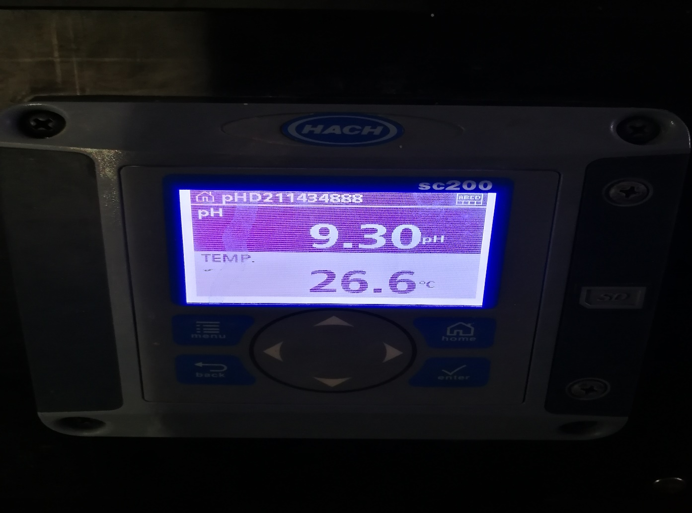*consigne pH = 9,50

**4.2 Optimisation d’un système à ultrafiltration**

Les usines de Veolia notamment celle de Sanary et du Cap Sicié à la Seyne ont achetés à l’entreprise Polymem de Castanet-Tolosan des prototypes de membranes à ultrafiltration dans le but de recycler l’eau traitée en sortie de station.

La machine de filtration de Sanary utilise un système de membranes en fibres creuses de trois grands modules contenants chacun sept faisceaux qui disposants de 3400 fibres chacune.

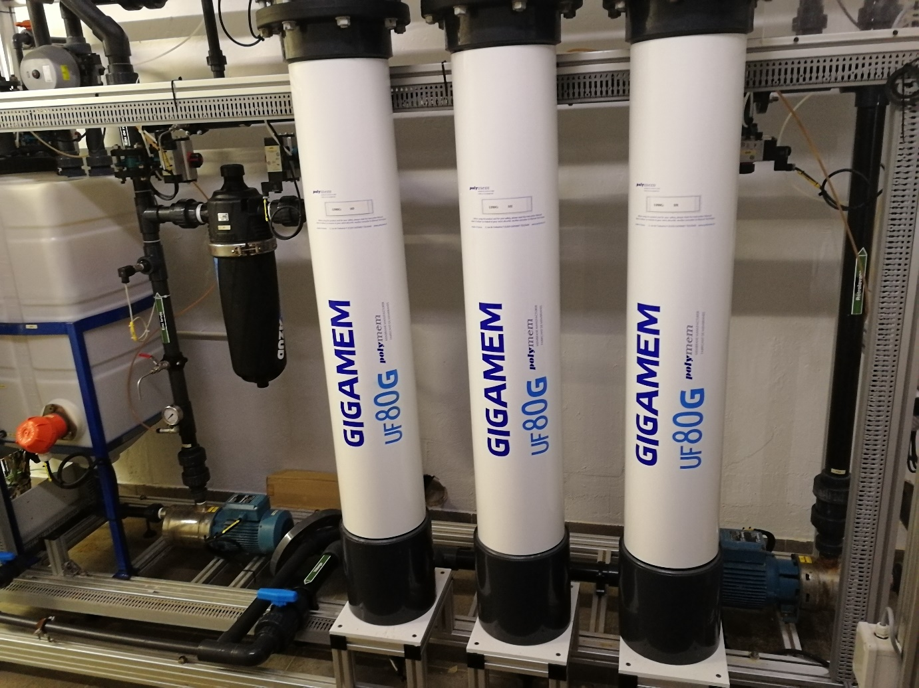

**Machine à ultrafiltration de Sanary avec ses 3 modules.**

**4.2.1 Le problème**

La machine à ultrafiltration (UF) utilise le principe de la filtration frontale qui permet une filtration à 99.9% des minéraux et microbes restant dans l’eau traitée, la machine dispose alors de plusieurs systèmes de nettoyage effectué en contre sens pour nettoyer les membranes de toutes particules collées à celle-ci.

Cependant 1 mois après le début de mon stage la machine avait besoin de réaliser un nettoyage en place qui est un long processus (2 heures environ) afin de s’assurer que la perméabilité des membranes soit bonne. Pour cela une personne devait être présente lors des 1ère phases du nettoyage puis revenir à la fin de celui-ci pour relancer la machine.

**4.2.2 La solution**

Pour remédier à cela mon tuteur de stage en accord avec Polymem a demandé une intervention des techniciens de Polymem afin d’automatiser le nettoyage en place de l’UF. De ce fait j’ai effectué la mise en place d’une électrovanne sur le tuyau qui amenait l’eau potable au système nécessaire pour le nettoyage.

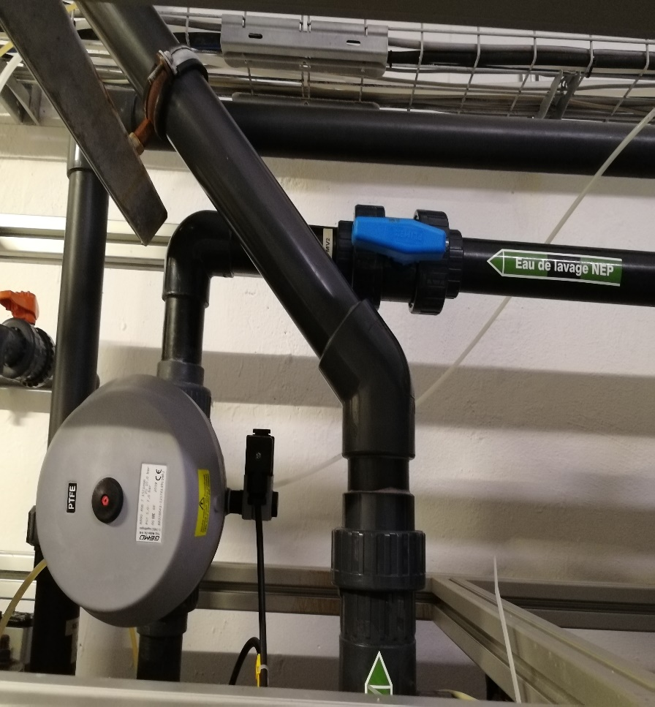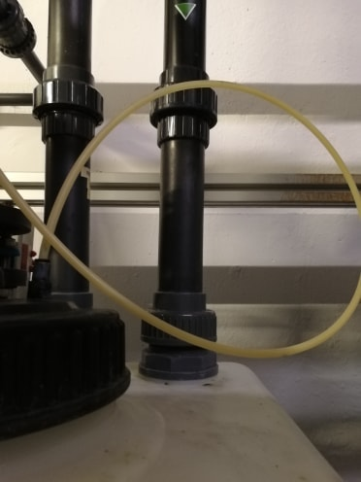

**Avant la pose Après la pose**

**5 La machine à ultrafiltration**

**5.1 Présentation**

1 mois après mon arrivé sur l’usine mon tuteur de stage décida de me confier le suivi du prototype de la machine à ultrafiltration acheté par Veolia.

L’ultrafiltration à membranes fibres creuses est une méthode de filtration de l’eau propre performante économique s’appliquant à différents domaines tels que le domestique le municipal ou encore l’industriel.

Elle remplace souvent des techniques de traitement plus conventionnelles et aussi la microfiltration du fait de sa capacité à éliminer non seulement les petites particules mais aussi les pathogènes en incluant les micro-organismes, les virus, les pyrogènes et quelques espèces organiques dissoutes.

**5.1.1 Qu’est-ce qu’une membrane fibre creuse**

Une membrane fibre creuse est un petit tube en matière plastique de moins d’un millimètre de diamètre et de quelques dizaines de centimètres de long, dont la paroi est poreuse. Les pores des membranes S2 Polymem sont d’une taille de 0,01 µ, soit 10000 fois plus fins qu’un cheveu humain. Les matières en suspension mais surtout les micro-organismes et les virus sont parfaitement retenus sur la surface externe des fibres.

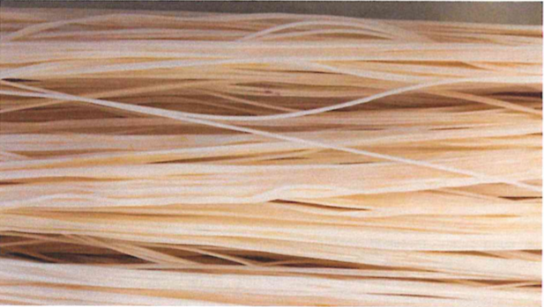La séparation membranaire est un procédé de séparation physique de particules en suspension. Les membranes servent à filtrer des particules plus ou moins grosses selon la taille des pores.

**Photo de membranes de filtration**

Plusieurs grandeurs sont importantes dans le milieu de la séparation membranaires telles que :

La pression transmembranaire (PTM), calculée par la différence de pression en amont et en aval des modules.

La perméabilité (Lp), calculée en L/h.m².bar à 20°C.

Surface membranaire (S) en m².

Lp = K $\frac{Flux à la température}{PTM*S}$

*

Avec K = 1,002 $e^{3.056*(\frac{20-T(°C)}{T\left(°C\right)+105}}$

PTM (bar) = Pression an amont des modules (bar) – Pression en aval des modules (bar)

Les membranes peuvent être organiques, inorganiques ou hybrides :

Les membranes dites organiques, appelées << les membranes polymères >> sont fabriquées généralement à partir de polymères tels que les polyamides, polysulfone ou encore acétate de cellulose.

Les membranes inorganiques sont fabriquées principalement grâce à de la céramique, des métaux et du verre. Elles n’ont été conçues qu’après les membranes organiques.

Les membranes hybrides ne sont que peu connues, ce sont des membranes qui combinent de l’organique et de l’inorganique.

**5.1.2 caractéristiques sur la filtration**

Les membranes peuvent disposer de deux modes de fonctionnement différent : un fonctionnement frontal et un autre dit tangentielle.

Dans le cas d’une membrane frontale il n’y a qu’une sortie de perméat. La filtration frontale est privilégiée dans le traitement de l’eau car elle bien moins énergivore.

Pour une membrane tangentielle, celle-ci présente deux sorties. Une première s’eau filtrée appelé << perméat >> et une seconde eau plus concentrée en particules appelée << rétentat >>. Une boucle de recirculation du rétentat est obligatoire dans ce cas-là.

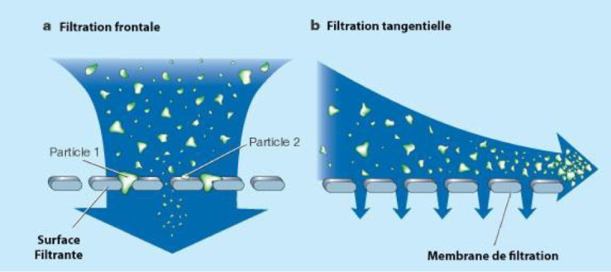

**Schéma des 2 types de filtrations**

Les membranes peuvent êtres symétriques (un seul matériau), asymétriques (un seul matériau) ou composite (plusieurs matériaux). La différence entre symétrique et asymétrique est la suivante : la symétrique a des pores de même taille tandis que l’asymétrique a des tailles de pores qui diffèrent.

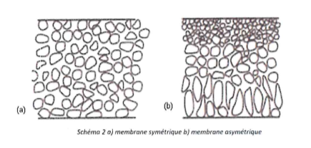

Les membranes peuvent être fabriquées pour deux modes de fonctionnement, un fonctionnement << interne-externe >> ou un fonctionnement << externe-interne >>.Les membranes de Sanary utilisent le mode externe-interne.

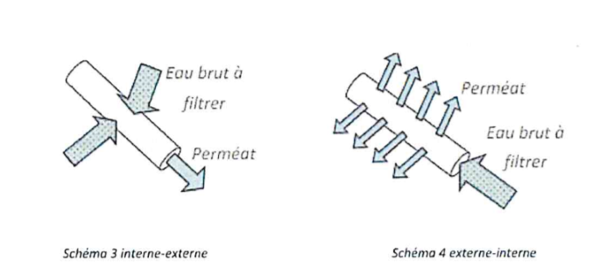Il existe plusieurs procédés membranaires, ils se différencient par leur taille de pores donc par les particules retenues lors des filtrations.

-La microfiltration (MF)

-L’ultrafiltration (UF)

-La Nanofiltration (NF)

-L’Osmose inverse (OI)

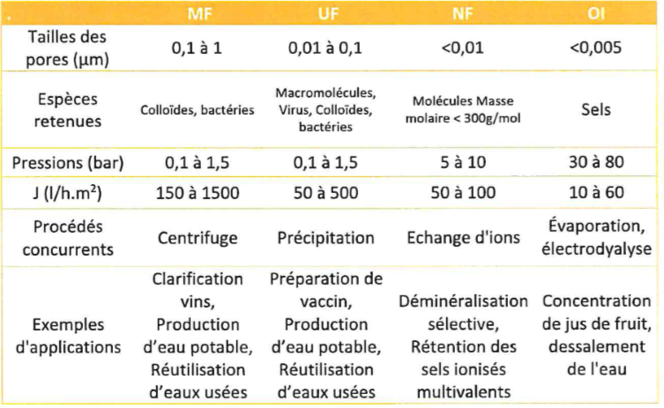**Tableau des différentes filtrations**

**5.2 Les membranes de Sanary**

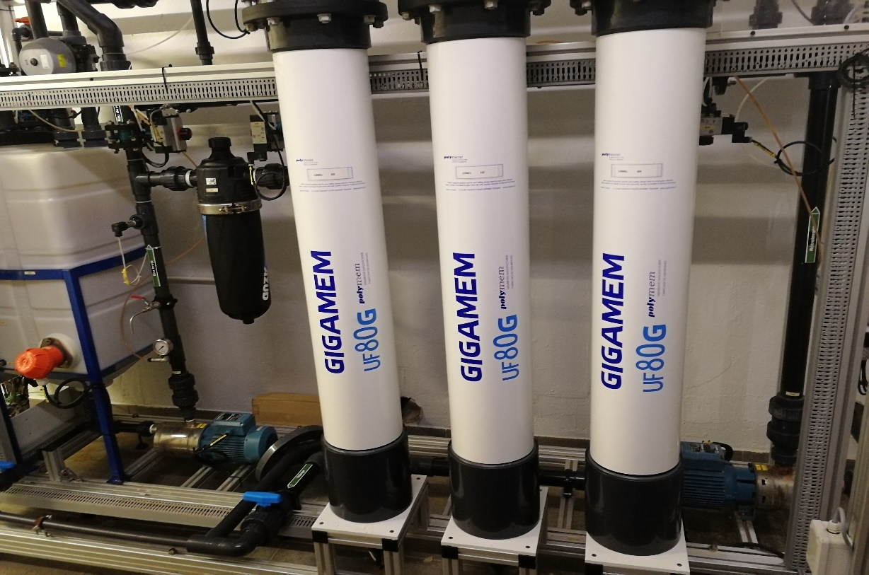Elles sont constituées de 3 modules contenant chacun 7 faisceaux qui contiennent 3400 fibres chacun. Cela revient à 71 400 fibres au total. La surface membranaire d’un module est de l’ordre de 73 m2, ce qui équivaut à 219 m2 de surface membranaire pour la filtration de notre eau brute. Ce sont des membranes organiques avec un seuil de coupure de l’ordre de 15 nm (0.015µm). Ces membranes sont précédées d’un préfiltre à disque avec un seuil de coupure de 130 µm. Il servira de protections en amont des membranes.

**Photo des modules membranaires**

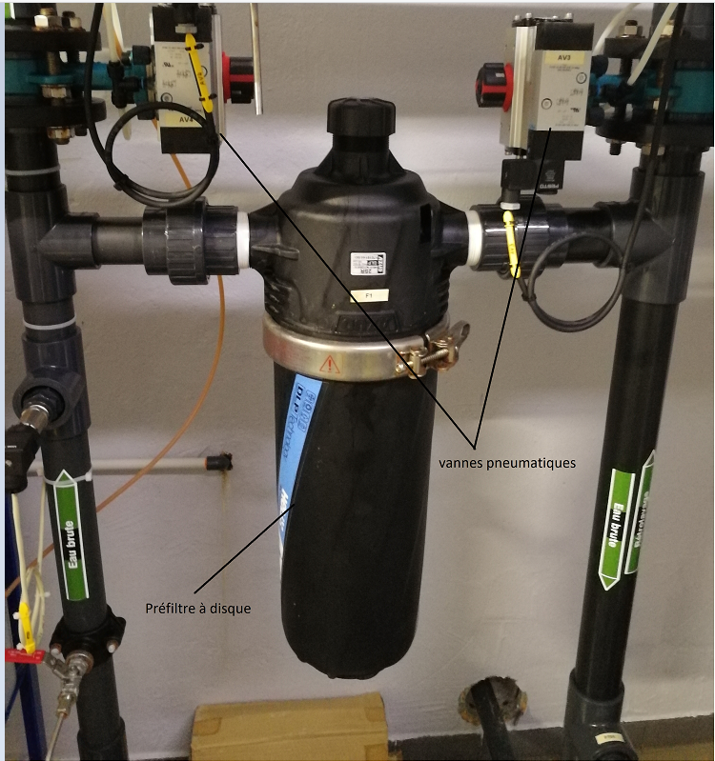 **Préfiltre à disque 130 µm et vannes pneumatiques**

L’installation de l’UF est également composée de vannes automatiques (pneumatiques), de vannes manuelles, et de vannes de prélèvements. Il y a deux bacs : le bac B1 qui stocke l’eau brute (eau en sortie de station) qui sera filtrée et le bac B2 qui stocke l’eau après les modules (l’eau filtrée). Elles aussi composée de deux pompes (P1 et P2). P1 sert à la production et à la circulation de l’eau pendant le NEP (nettoyage en place)  ; la pompe P2 quand a elle sert pour les différents RL(rétro lavage) : son but est de renvoyer l’eau stockée dans le bac B2 vers l’installation afin de laver les membranes et le préfiltre. La machine dispose aussi de pompes doseuses P3 et P4 qui permettent d’injecter respectivement du chlore et de la soude dans l’installation durant les NEP ou RL.

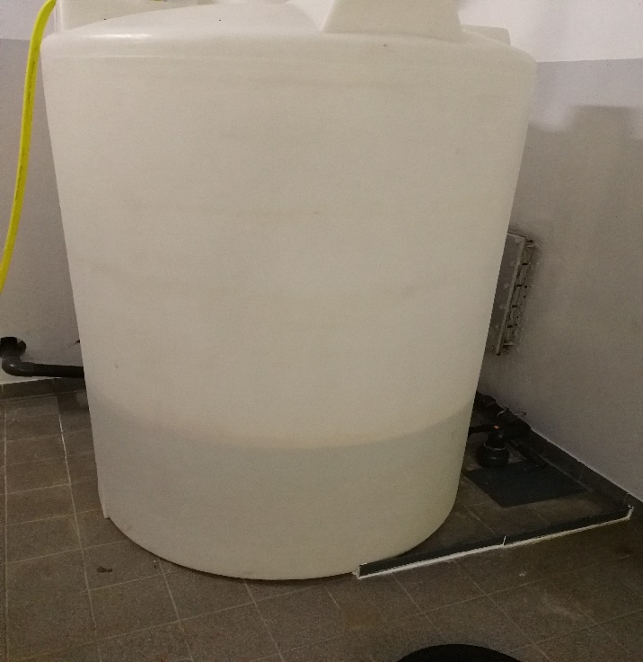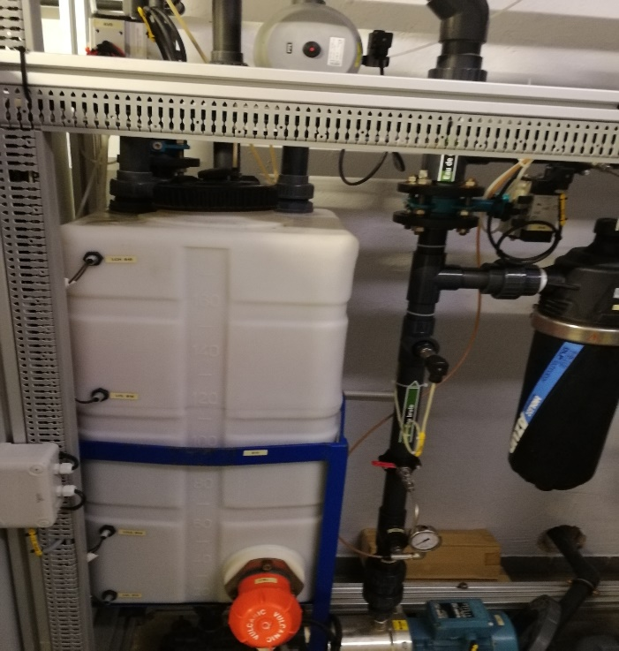

**Bac B1 Bac B2**

**5.3 Problèmes rencontrées**

Lors de mon arrivée elle présentait plusieurs problèmes mais le problème majeur restait au niveau e la perméabilité qui était beaucoup trop faible pour pouvoir assurer un fonctionnement efficace, il nous fallait une perméabilité supérieure à 50 Lp pour une bonne filtration, de ce fait il fallait réaliser un NEP quasiment tous les jours.

Comparé au reste des nettoyages de la machine qui sont tous automatisés le NEP est le seul qui se fait manuellement via l’écran de commande. Cependant le NEP est le nettoyage le plus long de la machine (2h30 environ), ce qui correspondait à temps considérable pour une journée de travail d’un technicien de l’usine qui voulait travailler dessus.

De ce fait M. BOOS ainsi que les chercheurs de Polymem se sont mis d’accord lors d’une réunion téléphonique qu’il faut automatiser le NEP afin de régler le problème de perméabilité et de disposer de plus de temps en journée pour travailler sur la machine.

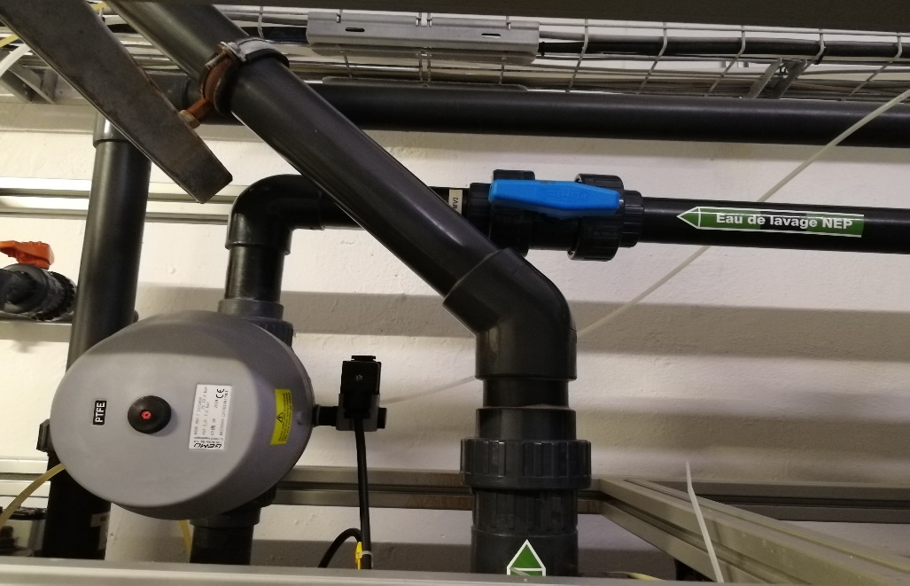N’ayant aucun accès au programme j’ai posé la vanne électropneumatique sur la machine ensuite c’est deux personnes de l’entreprises Polymem qui sont venus intervenir pour implanter le programme et vérifier l’état de la machine.

**Vanne posée sur la conduite permettant le NEP**

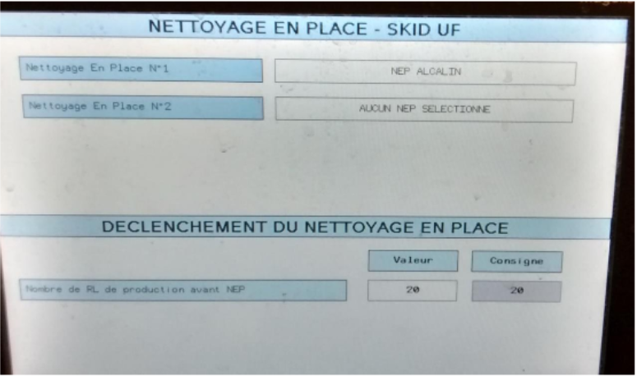

**Ecran du NEP Auto**

Après passage de Polymem nous avons choisi de mettre en consigne 1 NEP tout les 20 RL sachant qu’un rétro lavage se lance toute les 30 min soit nous avon 1 NEP toutes les 10 heures.

**5.4 Analyse de données et Conclusion**

Avant de recevoir la machine plusieurs problèmes subsistaient au sein de la machine, Veolia et Polymem soupçonnaient déjà des problèmes de colmatage dus à plusieurs facteurs les polymères anioniques et cationiques, l’antimousse, le chlorure ferrique ainsi que les matières organiques.

Pour pouvoir évaluer ce colmatage ce sont les données brutes récoltées via la carte SD qui ont servis. Ces données ont été converties, triées afin d’être exploitable graphiquement.

Ces données sont recueillies en temps réel ce qui permet un suivi de la machine et voir à quel moment il a eu un problème et définir pourquoi.

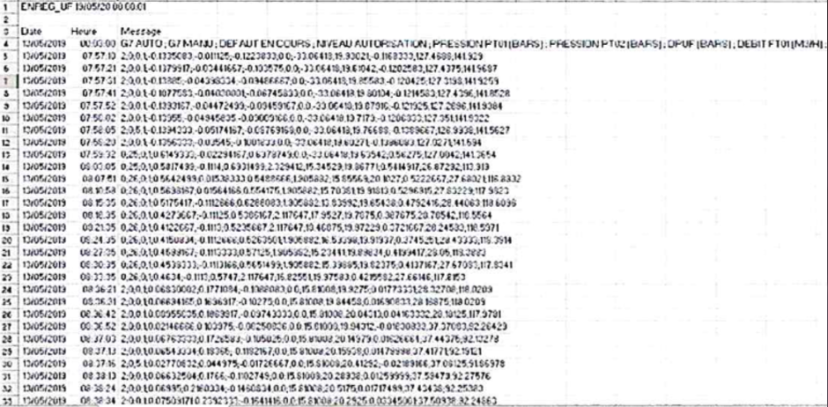**Tableau des données brutes**

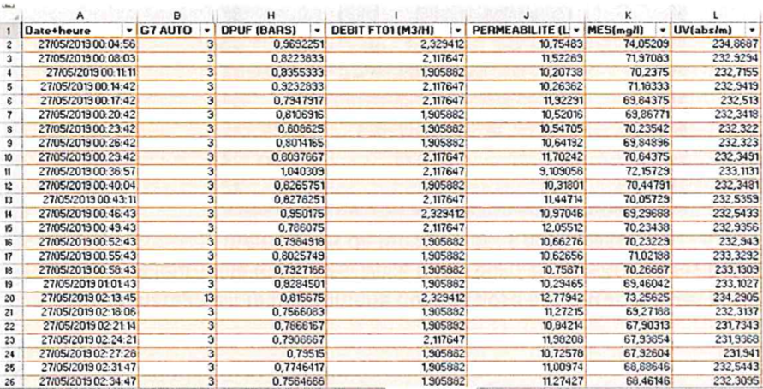

**Tableau des données traitées**

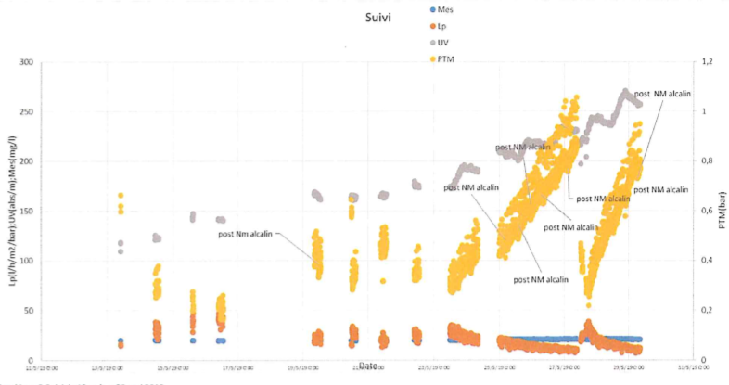Une fois mis au propre j’ai pu utiliser les données du tableau ci-dessus afin de réaliser une interprétation graphique pour mieux voir le suivi de la machine.

**Graphique des données traitées**

Ces graphiques me permettaient de suivre l’évolution de la machine ainsi que de servir de support pour les réunions téléphoniques avec Polymem.

J’ai donc suivi de près ces données :

-PTM (pression différentielle en amont et aval des modules)

-Lp (perméabilité)

-MES (matière en suspension)

-UV

Par exemple sur le graphique ci-dessus on peut remarquer vers la fin du graphique une perméabilité inférieure à 50 Lp (en orange) mais une forte augmentation de pression (en jaune) dans les modules. Cela correspondait au colmatage des membranes la machine avait besoin de nettoyage.

Quant à l’augmentation de l’UV cela voulait juste dire qu’il fallait nettoyer la sonde car elle s’encrasse au bout d’un certain temps.

**5.5 Conclusion**

Le sujet de mon stage était << optimisation et suivi d’une machine à ultrafiltration >>. Avec l’aide des personnes présentes sur l’usine et les interventions externes nous avons réussi à corriger pas mal de différents problèmes au niveau de la machine (colmatage des membranes, colmatage des cannes d’injection, problème de transmission avec les différents capteurs etc..). La machine restant un prototype, ne reste pas encore optimal à ce jour il faudrait encore plus de temps et de test pour arriver à des résultats plus stables afin de pouvoir activer le système d’osmose inverse en sortie du bac B2.

**6.QHSSE**

Veolia est l’une des grandes entreprises à suivre des certifications ISO, le territoire Var Provence Méditerranée qui regroupe l’usine de Sanary, le Cap Sicié, La Garde et bien d’autres.

-La certification 9001 définit des exigences pour la mise en place d'un système de management de la qualité pour les organismes souhaitant améliorer en permanence la satisfaction de leurs clients et fournir des produits et services conformes.



Les stations d’épuration se doivent de fournir un minimum de qualité au niveau de la dépollution de l’eau avant de la rejeter à l’eau (environ 90 %) pour assurer cela l’usine subit régulièrement des contrôles par rapport à l’eau en entrée et en sortie de l’usine, ces contrôles sont assurés par la police de l’eau et sont plus ou moins régulier selon le débit d’eau traitée.

Pour réaliser cela les usines de Veolia disposent de préleveurs d’eau en entrée et en sortie de station dans des flacons afin de le redistribuer à la police de l’eau pour des analyses.

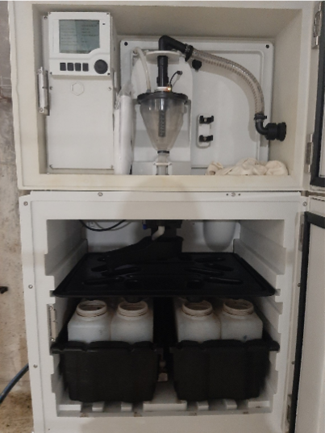

**Image d’un préleveur d’eau brute en entrée de station**

Flacon de prélèvement

-La certification 14001 définit une série d'exigences que doit satisfaire le système de management environnemental d'une organisation pour que celle-ci puisse être certifiée.

Veolia s’exprime sur cette norme notamment grâce aux différentes façons utilisés pour gérer ou recycler les déchets produits par leur usine : par exemple tous les déchets de l’usine sont triés, les boues récoltées serviront d’engrais ou encore serviront pour l’épandage dans les champs tandis que les déchets non recyclables iront dans le four du Cap Sicié où les fumées seront traitées avant d’être rejetées dans la nature.

Veolia prend en compte l’impact de ses usines sur la société c’est pour cela qu’elle met en place des systèmes de recyclage/traitement afin de limiter la pollution sur l’environnement.



**7.Prévention et Sécurité**

Etant sur un site avec risques et stagiaire avec peu d’habilitations je me devais de respecter tout comme les autres techniciens de l’usine certaines normes de sécurité.

**7.1 Les EPI**

Les équipements de protection individuel sont des équipements personnels très souvent compris avec la tenue de travail afin d’éviter tout danger ou problèmes liées au secteur dans lequel on travaille.

Les stations d’épurations de Veolia sont des sites à risques pour n’importe quel travailleur de ce fait elle demande certains équipements tels que :

**7.1.1-Casque de chantier**

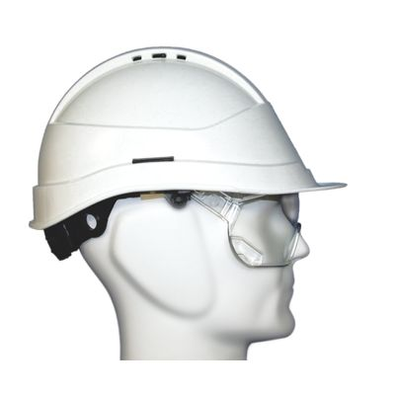Obligatoire dès que l’on se déplace sur site le casque est indispensable aussi bien en cas de chute d’une hauteur lors d’une intervention que de chute d’objet sur notre tête. Le casque est un élément primordial des EPI. Ils disposent également de lunettes intégrées afin de protéger les yeux en cas de projections de produits dangereux.



**Casque de chantier Signalisation de casque obligatoire**

**7.1.2 Les chaussures de sécurités**

Indispensable dans n’importe quel métier où cela demande de déplacer des charges lourdes ou encore si l’on travaille dans un milieu dangereux. Les chaussures de sécurité disposent d’une coque en fer ou autre à l’avant de la chaussure ainsi que d’une semelle résistante. Elles permettent d’assurer une protection pour les pieds des travailleurs en cas de chutes d’objets. Elles peuvent aussi être anti-abrasion pour les personnes qui travaillent beaucoup autour de produits chimiques.

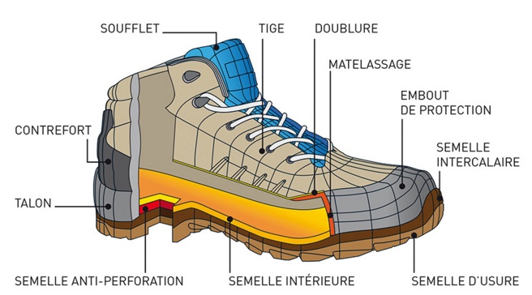**Schéma d’une chaussure de sécurité**

**Signalisation des chaussures de sécurité obligatoire**

**7.1.3 les gants de protection**

Travaillant dans un milieu ou les bactéries prolifèrent il recommandé lors d’intervention d’utiliser des gants de protection jetables de façon à éviter n’importe quelle maladie à cause des eaux brutes ou des boues de l’usine.

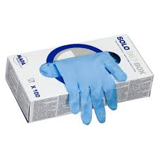



**Gants jetable Signalisation des gants obligatoires**

**7.2 le capteur de gaz**

Travaillant sur un site ou les gaz nocifs sont présents chaque personne ou groupe de personne allant sur site doivent se munir d’un capteur à sulfure d’hydrogène (H2S) ce gaz est libéré par les effluents de la station. A faible dose l’H2S peut provoquer une perte de connaissance, une irritation au niveau des yeux etc.… et au-delà de 100ppm l’H2S commence vraiment à devenir dangereux pour la santé il agit comme un poison sur le corps humain et peut causer la dégénérescence de plusieurs organes chez l’être humain voire provoquer la mort après seulement quelques respirations.

De ce fait sur l’usine chaque employée disposait de capteur à 4 gaz permettant sila situation devient critique : dans le cas du H2S le capteur commence à sonner dès que l’on dépasse 10 ppm, c’est la limite à partir de laquelle on a le droit de rester sur sites dans le cas contraire nous sommes obligés d’évacuer dans les 10 min qui suivent.

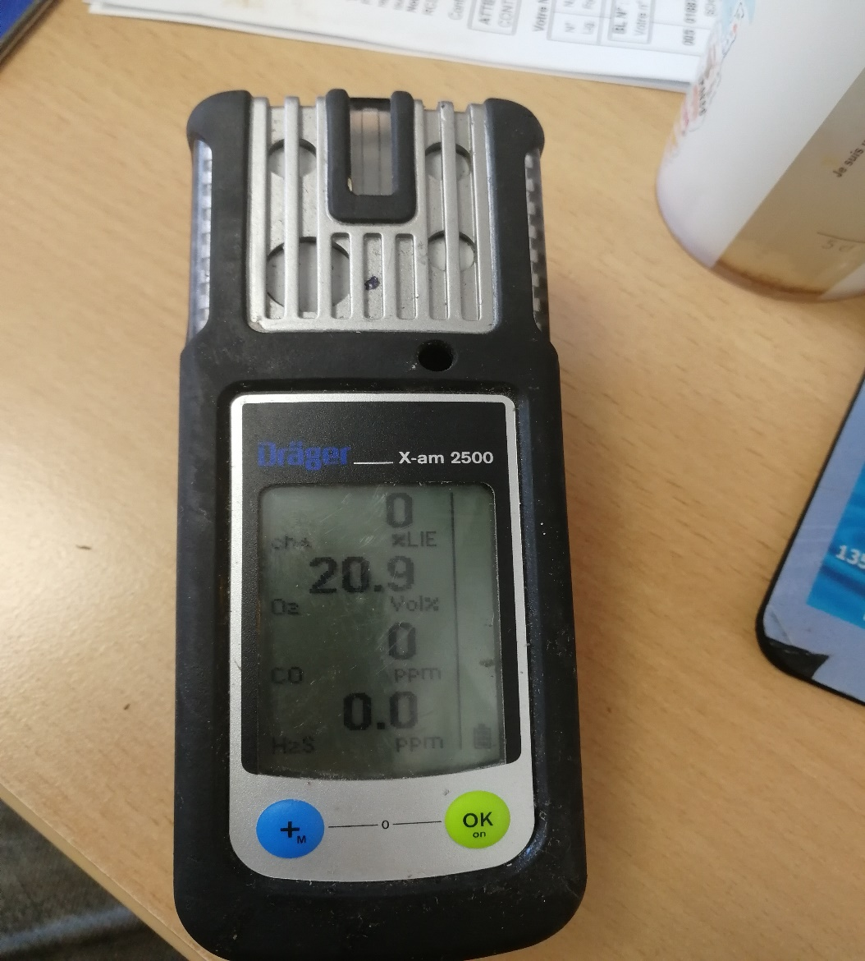

Valeur de l’H2S (en ppm)

**8 – Résumé en anglais**

Veolia is one of the major companies to follow ISO certifications, the Var Provence Méditerranée territory which includes the Sanary plant, Cap Sicié, La Garde and many others.  
-The 9001 certification sets requirements for the establishment of a quality management system for organizations which want to continuously improve the satisfaction of their customers and provide products and services compliant.  
   
  
Wastewater treatment plants must provide a minimum of quality in terms of water decontamination before being discharged with water (approximately 90%) to ensure that the plant is regularly checked against the water. Raw water and treated water of the plant, these controls are provided by the water police and are more or less regular depending on the flow of water treated.  
  
To achieve this, Veolia's factories have water samplers in and out of the station in flasks to redistribute it to the water police for analysis.